Título del trabajo (en minúsculas)
Autores (Apellidos, Nombre y E-mail)

Departamento

Universidad

RESUMEN
Incluir aquí el texto del Resumen (Esta parte: título, autores, resumen ..., en los dos idiomas, sólo puede ocupar una hoja).
Las instrucciones que se proponen en este documento pretenden servir de guía a los autores de trabajos para la “JORNADA INTERNACIONAL: MATEMÁTICAS EVERYWHERE” con el objetivo de que la presentación de todos ellos sea lo más uniforme posible. El resumen y las palabras clave tienen un margen de un centímetro a cada lado.
Palabras claves:
Indicar las palabras claves del contenido de la comunicación o ponencia, separadas por ;

ABSTRACT
Lo mismo del resumen pero en inglés
Keywords
Indicar las palabras clave en inglés.

1. INTRODUCCIÓN
El contenido de la introducción se escribe aquí.

2. EPÍGRAFES SUCESIVOS
El contenido de los epígrafes se escribe aquí. Todo el texto debe estar escrito en Times New Roman. El texto normal a 12 puntos, interlineado a 1,5 puntos, con espaciado entre párrafos de 6 puntos y justificado. Sangrado de primera línea de 1,25 cm. Los títulos de primer nivel, en mayúsculas, a 14 puntos y en negrita. Los títulos de segundo nivel o subepígrafes, en 12 puntos y en negrita. Los de tercer nivel, en cursiva.
Los márgenes superior e inferior de 3 cm, el margen interior de 3,5 cm y el exterior de 2,5 cm. El tamaño de papel, A4.
Las tablas, gráficos, figuras, con un título centreado en cursiva y numerado como los de los ejemplos:
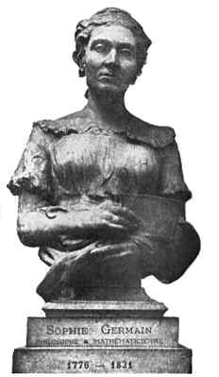
Figura 1: Título
O bien:
Tabla 1: Título

2.1. Subepígrafe
El contenido se escribe aquí.

2.1.1. Subsubepigrafe
El contenido se escribe aquí.

REFERENCIAS BIBLIOGRÁFICAS
[1] LOPEZ, M. y MORA, T. (2001). Análisis matemático de las construcciones. Matemática Aplicada, 36, 179, pp. 61-92.

